古古
台灣黑熊

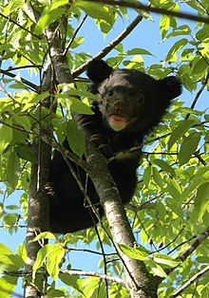

簡介:
臺灣黑熊極為強壯，體長約120-180公分，肩寬60－70公分，可達250（世界最重600）公斤。牠的頭呈圓形、頸部短、眼睛小、吻部很長。牠的頭約26－35公分長，頭圍約40－60公分。耳長8－12公分，牠的吻部形狀像狗，因此許多人習慣稱呼牠為「狗熊」。牙齒具42枚（上、下頷各6顆門齒、2顆犬齒、8顆前臼齒，以及上4顆和下6顆的臼齒。後臼齒呈平滑略凹凸狀，適削磨粗礪植物與果實）。牠的尾巴短，通常不到10公分。前、後腳掌均具5趾。每年冬季（12月左右）為繁殖期。懷孕期約6個月，每胎產約1－3幼仔。三歲左右性成熟。母熊前胸具有乳頭三對。身體覆蓋著粗且濃密而具有光澤的黑毛，在頸部的毛可以超過10公分長。牠的頷部末端是白色的，「在胸口有黃色或白色毛呈V字型」、或是弦月的形狀，因此英文中也有月熊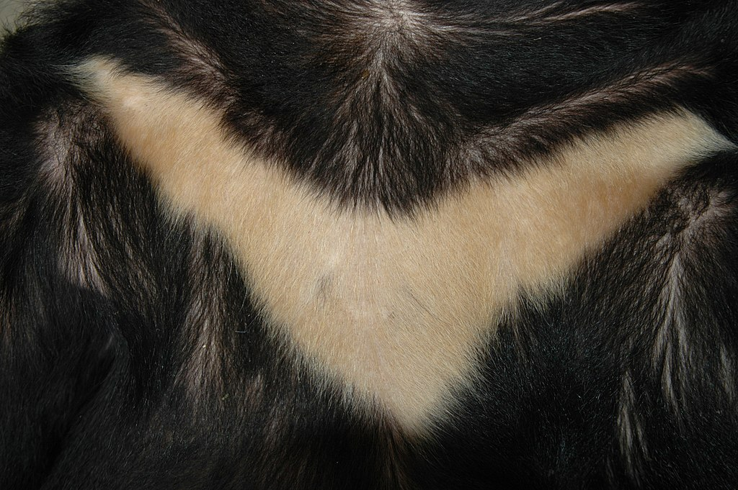
習性:
隸屬於森林型動物，除交配期或撫育小熊期間外，通常獨居。白天在樹洞或岩洞內休息，是全世界唯一有築巢特性的熊類，黃昏或夜晚時外出覓食。活動範圍大（約500平方公里，主要依據食物分布廣度與豐富程度），較偏好棲習海拔1,500公尺（1,000公尺）[3]至2,500公尺之間針葉林、闊葉林及針闊葉的山區（但是出沒記錄其最高為海拔3,700公尺、最低則為300公尺。

住處:
台灣黑熊是台灣唯一原產的熊類，屬亞洲黑熊的種群之一。在台灣，早期的黑熊分布廣泛（Kano,1930），但由於近幾十年來台灣自然環境過度開發及人為活動頻繁，使得該物種的分布範圍大幅縮減。目前黑熊多侷限於地形較崎嶇陡峭或高海拔、人為活動較少的山區，其族群也處於受威脅或瀕臨滅絕的狀態。

資料來源:
https://zh.wikipedia.org/wiki/%E5%8F%B0%E7%81%A3%E9%BB%91%E7%86%8A

